**Uwaga na oszustów podszywających się pod kupujących na portalach sprzedażowych**

Komunikat FinCERT.pl – Bankowego Centrum Cyberbezpieczeństwa ZBP oraz Komendy Głównej Policji z dnia 18 lipca 2025 r.



**Pomimo wielu ostrzeżeń, użytkownicy portali sprzedażowych wciąż padają ofiarą oszustw i tracą pieniądze podczas sprzedaży swoich produktów.**

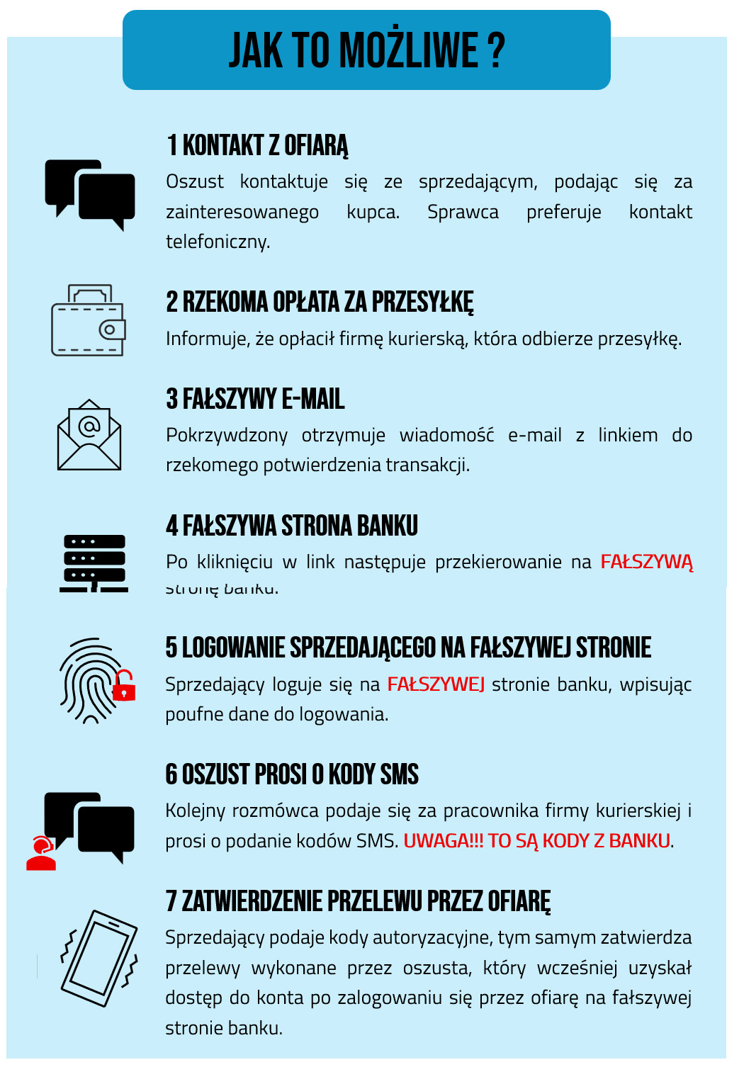

**Pamiętaj!**

* Zapoznaj się z ostrzeżeniami na portalach sprzedażowych
* Nigdy nie klikaj w linki przesłane przez nieznajomych, nawet jeśli wyglądają wiarygodnie.
* Żaden prawdziwy kupujący ani pracownik firmy kurierskiej nie ma prawa prosić Cię o dane logowania do banku ani kody SMS!
* Jeśli zatwierdzasz jakąkolwiek transakcję w usługach bankowości mobilnej dokładnie przeczytaj czego dotyczy płatność.
* Jeśli masz wątpliwości – przerwij kontakt i samodzielnie skontaktuj się z Twoim bankiem.

***_________________****FinCERT.pl - Bankowe Centrum Cyberbezpieczeństwa ZBP – jednostka operacyjna funkcjonująca w ramach Zespołu Bezpieczeństwa Banków Związku Banków Polskich, która gromadzi, analizuje oraz przekazuje w ramach sektora bankowego i we współpracy z organami ścigania oraz innymi instytucjami informacje dotyczące możliwych zagrożeń oraz o incydentach o charakterze przestępczym, godzących w bezpieczeństwo banków lub ich klientów.*

*.*